Публичный доклад
о результатах деятельности главы
сельского поселения Желябовское
Устюженского муниципального района
Вологодской области
за 2020 год

Устюжна
2020

АННОТАЦИЯ

Публичный доклад – это форма информирования населения о результатах и основных направлениях деятельности органа местного самоуправления. В нѐм отражены основные итоги и направления деятельности администрации сельского поселения Желябовское Устюженского муниципального района.
Администрация решает вопросы местного значения, обеспечивает выполнение отдельных государственных полномочий, передаваемых в соответствии с действующим законодательством, Федеральным законом от 06.10.2003 № 131 «Об общих принципах организации местного самоуправления в Российской Федерации», Уставом сельского поселения, другими нормативными правовыми актами вышестоящих органов власти.
Основной задачей в работе администрация считает эффективное решение вопросов местного значения и создание благоприятных условий для улучшения жизнедеятельности населения и развития сельского поселения в рамках предусмотренных Федеральным законом № 131 – ФЗ от 06.10.2003 "Об общих принципах организации местного самоуправления в РФ".
Приоритетными задачами в работе поселения являются:
- эффективное расходование средств бюджета сельского поселения
Желябовское;
- оказание содействия в обеспечении работы учреждений культуры, образования, здравоохранения;
- взаимодействие с предприятиями лесного комплекса, сельского хозяйства;
- социальная защита малоимущих граждан, оказание помощи в подготовке и оформлении документов на получение мер социальной поддержки;
- благоустройство территории населенных пунктов, развитие инфраструктуры, обеспечение достойных условия для проживания населения;
- выявление и своевременное решение проблем, озвученных жителями территории сельского поселения при проведении собраний граждан, встреч с Главой Устюженского муниципального района, главой поселения, депутатами Совета поселения.

Раздел 1. Общая характеристика сельского поселения Желябовское

Границы сельского поселения Желябовское установлены законом Вологодской области от 01.06.2015 № 3665-ОЗ «О преобразовании некоторых муниципальных образований Устюженского муниципального района и о внесении изменений в закон области «Об установлении границ Устюженского муниципального района, границах и статусе муниципальных образований, входящих в его состав».
Территория сельского поселения Желябовское входит в состав Устюженского муниципального района Вологодской области. В составе СП Желябовское числится 31 населенный пункт. В 2020 году на основании Постановления Правительства Вологодской области от 09.11.2020 года № 1295 «Об изменениях в административно-территориальном устройстве Сокольского, Усть-Кубинского, Устюженского районов Вологодской области» упразднены и исключены из учетных данных Устюженского муниципального района и, соответственно, сельского поселения Желябовское, населенные пункты Остров и Ярцево.
Численность населения, зарегистрированного по месту жительства составляет 2066 человек.
Самый большой населенный пункт по численности зарегистрированных жителей – поселок им. Желябова, 830 человек. Он является центром сельского поселения Желябовское, где расположена администрация поселения. Поселок им. Желябова является вторым в муниципальном районе по численности зарегистрированного населения после г.Устюжны.
Вторым по численности зарегистрированного населения является дер. Соболево – 366 человек, далее идут населенные пункты Славынево – 288 , Слуды – 169. В 5 населенных пунктах - от 50 до 100 чел.: д.д.Лычно, Жуково, Кортиха, Плотичье, Раменье. В населенных пунктах Селище, Чирец, Большая Липенка, Бугры, Зябликово, Кресты, Шуботово, Матвеево, Тимофеевское зарегистрировано менее 10 человек. В д. Мартыново нет зарегистрированного населения.
Сельское поселение Желябовское граничит с муниципальными образованиями Устюженское, Никифоровское и Лентьевское, с Весьегонским районом Тверской области. Территория поселения составляет 43329 га.
В связи с окончанием полномочий старост населенных пунктов, в 2020 году были проведены собрания по выдвижению кандидатур для назначения Советом депутатов старостами населенных пунктов. Таким образом, были назначены старосты деревень Жуково, Лычно, Оснополье, Кстово. Всего в населенных пунктах СП Желябовское работают 15 старост. Все старосты являются незаменимыми помощниками, связующим звеном между администрацией и населением.
Старосты населенных пунктов СП Желябовское
 | д. Жуково | Орлова Ирина Александровна
 | д. Кстово | Манышева Лидия Алексеевна
 | д. Раменье | Караулова Людмила Константиновна
 | д. Славынево | Горшкова Нина Владимировна
 | д. Соболево | Сенникова Елена Николаевна
 | д. Торшеево | Садкова Надежда Владимировна
 | д. Черная | Евсеева Галина Михайловна
 | д. Селище | Редькин Алексей Викторович
 | д. Лычно | Кузьмина Любовь Борисовна
 | д. Слуды | Черемисина Эльвира Сергеевна
 | д. Плотичье | Троханова Татьяна Евгеньевна
 | д. Кортиха | Шеврина Марина Викторовна
 | д. Красино | Иванова Лидия Борисовна
 | с. Модно | Максимычева Светлана Геннадьевна
 | д. Оснополье | Конкина Светлана Владимировна

Председатели Совета ветеранов:
1. | д. Соболево | Шубина Галина Викторовна
2. | д. Славынево | Кудинова Татьяна Николаевна
3. | пос.им.Желябова | Кутузов Владимир Валентинович
4. | д. Слуды | Малушкова Татьяна Михайловна
Отделения женсовета:

1. | д. Соболево | Авдонина Галина Алексеевна
2 | пос.им. Желябова | Власова Ольга Алексеевна
3. | д.Слуды | Березина Ирина Анатольевна

Администрации сельского поселения Желябовское

Структура администрации сельского поселения Желябовское утверждена решением Совета сельского поселения Желябовское от 12.04.2019 года № 8.

На 2020 год были переданы от сельского поселения Желябовское Устюженскому муниципальному району следующие полномочия:

Сельское поселение Желябовское в 2020 году принимало
от Устюженского муниципального района исполнение следующих полномочий:

Штатная численность администрации сельского поселения Желябовское – по плану 9 (муниципальных служащих – 5, должности немуниципальной службы - 2, обслуживающий персонал – 2), факт - 8 (муниципальных служащих – 5, должности немуниципальной службы - 2, обслуживающий персонал – 1).
В 2020 году специалистами зарегистрировано входящей корреспонденции в количестве 193, исходящей корреспонденции в количестве - 591.

Совет сельского поселения Желябовское

Представительный орган - Совет сельского поселения Желябовское второго созыва, состоит из 10 депутатов. В результате выборов 2019 года депутатский корпус обновился на 70 %. В состав депутатского корпуса входят:
Быкова Галина Николаевна
Власова Ольга Васильевна
Горшкова Нина Владимировна
Кузьмина Любовь Викторовна
Лебедева Ирина Владимировна
Максимова Любовь Евгеньевна
Ридер Валентина Федоровна
Татаров Александр Васильевич
Чащин Николай Николаевич
Шкуратова Оксана Николаевна

В отчетном году проведено 8 сессий Совета, принято 53 решения. При Совете сельского поселения Желябовское работают три постоянные депутатские комиссии: комиссия по регламенту, законности и социальным вопросам; комиссия по бюджету и налогам; комиссия по экономике и собственности.
Депутаты Совета, руководители учреждений, общественных организаций, старосты населенных пунктов являются активными помощниками администрации в работе, связующим звеном с населением.

Доступность и открытость деятельности

В 2020 году в адрес администрации поселения поступило 32 письменных обращения. Все обращения рассмотрены. Принято положительное решение на 9 обращений, дано разъяснение на 7, отказано в положительном решении поставленных вопросов на 3 обращения.
Классификация поступивших обращений

№ пп | Тематика обращения | Кол-во
01 | Вопросы землеустройства | 5
02 | Вопросы содержания дорог | 4
03 | Вопросы благоустройства | 4
04 | Градостроительная деятельность | 3
05 | Водоснабжение | 2
06 | Содержание уличного освещения | 3
07 | Содержание и ремонт жилого фонда | 2
08 | Охрана окружающей среды | 2
09 | Содержание площадок ТКО | 2
10 | Проведение мелиоративных работ на территории сельского поселения (осушение канав) | 2
11 | Иное | 2
Из 32 поступивших обращений граждан 13 своевременно были перенаправлены по подведомственности: преимущественно в администрацию Устюженского муниципального района (7 обращений), в комитет по управлению имуществом администрации района, КУ ВО «Управление автомобильных дорог ВО», ТО УФС по надзору в сфере защиты прав потребителей, отделение полиции МО МВД России «Бабаевский» по оперативному обслуживанию Устюженского района ( по 1 обращению), комитет архитектуры и градостроительства Правительства Вологодской области (2 обращения).
Самыми острыми остаются вопросы содержания дорог, водоснабжения (ремонт и строительство колодцев), содержания и ремонта жилья, уличного освещения и благоустройства территории поселения.
В 2020 г. в связи с мероприятиями по утверждению генерального плана СП Желябовское поступило 2 обращения в отношении включения земельных участков в границы населенного пункта. Также, в связи с погодными условиями (затяжные дожди) и подтоплением большого количества домовладений на территории поселения, было рассмотрено 2 обращения о проведении осушения сточных канав. Пять обращений относились к вопросам землепользования (утверждение ставок арендной платы за землю, ненадлежащее содержание смежных земельных участков, предоставление земельных участков в собственность).
Два обращения в отношении содержания и ремонтов жилья поступили относительно ремонта крыш на многоквартирных домах №№ 28 и 30 по ул.Советская в поселке им.Желябова.
Гражданам предоставлена возможность направлять свои обращения на электронную почту администрации сельского поселения, подать лично в администрацию сельского поселения, на сайт Устюженского муниципального района и посредством почтового отправления.
В течение 2020 года выдано 516 справок различного характера (состав семьи, тип жилья, льготы на НДФЛ и пр.).
Специалисты администрации сельского поселения оказывают активную помощь населению в работе на портале по оказанию Госсуслуг в электронном виде: оказана помощь в регистрации на Портале «Государственные услуги», создании личных кабинетов 35 гражданам, содействие в оформлении заявлений на портале «Государственные услуги» –70 жителям, подтверждение учетных записей – 65.
Сотрудники администрации принимали участие в 14 судебных заседаниях по разрешению имущественных и земельных споров.
За 2020 год было проведено 31 собрание с населением, на которых присутствовало 1115 человек. Основные вопросы, обсуждаемые на собраниях:
- участие в проекте «Народный бюджет -2021»;
- благоустройство территорий населенных пунктов (содержание дорог, уличное освещение сбор и вывоз ТКО и пр.);
- противопожарная безопасность населенных пунктов, оборудование источников водоснабжения;
- выборы старост населенных пунктов в связи с истечением срока полномочий.
В целях охраны общественного порядка на территории поселения администрация тесно взаимодействует с отделением полиции (по оперативному обслуживанию территории Устюженского района межмуниципального отдела МВД России «Бабаевский» ОМВД по Устюженскому району). За территорией сельского поселения закреплён участковый уполномоченный инспектор полиции, который следит за охраной общественного порядка, совместно с администрацией поселения проводит профилактическую работу с лицами, ведущими асоциальный образ жизни, с несовершеннолетними подростками, с лицами, прибывшими из мест лишения свободы, с неблагополучными семьями. Создана добровольная народная дружина.
Проводятся мероприятия, направленные на обеспечение пожарной безопасности по предупреждению пожаров и гибели людей: данный вопрос обсуждается при проведении собраний граждан, проведены подворовые обходы с вручением памяток по вопросам пожарной безопасности.
В целях информирования населения о нормативных правовых актах, принимаемых администрацией и Советом сельского поселения Желябовское, для обеспечения доступа к информации о деятельности поселения выпущено 21 (двадцать один) номер «Информационного вестника сельского поселения Желябовское» .
Рассмотрены и удовлетворены 8 представлений и 2 протеста прокуратуры Устюженского района, проведены соответствующие мероприятия по устранению нарушений законодательства, причин и условий им способствующих.
Принято 106 распоряжение, 97 постановлений, 53 решения Совета сельского поселения Желябовское.
В 2020 году состоялось: публичных слушаний – 11, совместных заседаний постоянных депутатских комиссий Совета сельского поселения Желябовское – 11, заседаний Совета сельского поселения Желябовское – 8.
Муниципальные правовые акты, при необходимости проекты муниципальных правовых актов, отчеты главы сельского поселения Желябовское и администрации сельского поселения Желябовское, отчеты об исполнении бюджета сельского поселения Желябовское, информационные материалы, памятки и объявления публикуются в информационном бюллетене «Информационный вестник сельского поселения Желябовское», размещаются на официальном сайте Устюженского муниципального района.
Специалистами администрации:
- подготовлены постановления администрации сельского поселения Желябовское о присвоении, аннулировании, изменении адресов объектам недвижимости, о признании утратившим силу постановлений администрации сельского поселения Желябовское в отношении адресного хозяйства – 36 (уточнены сведения: квартиры – 8, жилые дома – 30, земельные участки – 11).
- утверждены и размещены на официальном сайте ГИС РГУ административные регламенты: по присвоению или аннулированию адресов (01.04.2020); по предоставлению разрешений на осуществление земляных работ (09.04.2020). Административный регламент по предоставлению порубочного билета и (или) разрешения на пересадку деревьев и кустарников в данный момент проходят стадию согласования на ГИС РГУ.
Проводилось информирование многодетных семей по вопросу постановки на учет граждан, имеющих право на приобретение в собственность бесплатного земельного участка для индивидуального жилищного строительства, по вопросам межевания и оформлению земельных участков – 3.
В соответствии с приказом Министерства строительства и жилищно-коммунального хозяйства РФ от 19.09.2018 г. № 591/пр и изменений в Градостроительном кодексе поступило:
- уведомлений о планируемом сносе объекта капитального строительства – 1;
- уведомление о завершении сноса объекта капитального строительства – 0;
- уведомление о планируемом строительстве или реконструкции объекта индивидуального жилищного строительства или садового дома -1.
Подготовлены и проведены публичные слушания по проекту планировки территории южной части деревни Матвеево Устюженского муниципального района, для раздела земельного участка на отдельные земельные участки для целей индивидуального жилищного строительства.
Для получения технических условий, разработки проектов, предоставления информации по технологическому подключению подготовлены 9 выкопировок о месте размещения объектов недвижимости, выдано 1 разрешение на проведение земляных работ.
По заявления (жалобам) граждан осуществлялись выезды в населенные пункты, подготовлены ответы – 5.
Проведен мониторинг и обновлены списки организаций торговли, осуществляющих деятельность на территории сельского поселения Желябовское.
Проведены межевые работы по постановке на кадастровый учет земельных участков, включения их в муниципальную собственность сельского поселения Желябовское (д. Оснополье – размещение памятника павшим воинам, д. Оснополье - размещение кладбища, д. Соболево – размещение памятникам павшим воинам).
В течение 2020 года проводилась работа с населением по вопросу погашения налоговой задолженности граждан.

Социально-демографическая обстановка

На начало 2020 года на территории поселения зарегистрировано по месту жительства ( т.е.прописано постоянно) 2066 человек. Необходимо отметить, что во всех населенных пунктах поселения в весенне-летний период численность проживающего населения значительно увеличивается за счет притока дачного населения.
Численность населения сокращается из-за естественной убыли (смертность) и миграции населения за пределы не только сельского поселения, но и в целом Устюженского муниципального района. Основными причинами миграции являются проблемы отсутствие рабочих мест на территории.
Статистика по возрастам и категориям

Краткая характеристика отраслей экономики

В настоящее время большая часть работающего населения занята сельском хозяйстве, лесной промышленности и в социальной сфере (образование, культура, здравоохранение).

На территории сельского поселения Желябовское, в деревне Славынево, осуществляют деятельность сельскохозяйственое предприятия - ООО «Жуковец» (молочное животноводство). Стабильно работающие предприятия, обеспечивает рабочими местами не только жителей сельского поселения Желябовское, Устюженского района, но и соседней - Тверской области. Количество работающих на предприятии – 96.
Все более значимую нишу в сельскохозяйственном направлении на территории поселения занимает КФХ Чистякова Андрея Борисовича, занимающегося картофелеводством. По состоянию на декабрь 2020 года посадками картофеля уже занято более 54 га ранее необрабатываемых сельскохозяйственных земель (для сравнения - в 2019 году 42 га).

Лесопромышленный комплекс

Представлен ООО «ЛПК имени Желябова» и ООО «Мережа». ООО «ЛПК имени Желябова» занимается лесозаготовкой, переработкой, общая численность работающих – 73 человека; ООО «Мережа» занимается деревопереработкой, общая численность работающих – 17 человек. Отходы от переработки леса используются для отопления в котельных и для населения.
На территории сельского поселения Желябовское расположено Жуковское лесничество, леса ФГУ «Устюженского спецсемлесхоза». Основная масса лесных массивов передана в долгосрочную аренду ООО «Жуковец». Большую часть территории поселения занимают леса хвойных и лиственных пород. Площадь, покрытая лесом составляет 12802,4 га.
Субъекты малого бизнеса, представляющие промышленную сферу экономики поселения:
ИП Имамаев А.М., пилорама в д. Соболево;
ИП Курбанова А.И., пилорама в д. Раменье;
ИП Зятиков М.В., пилорама в д. Раменье;
ИП Варфоломеев В.И., пилорама в д. Соболево;
ИП Фомин С.В., пилорама в пос.им. Желябова;
ИП Мартынов В.В., пилорама в пос.им. Желябова.

Образовательные учреждения

На территории поселка имени Желябова расположены два общеобразовательных учреждения:
- МОУ «Желябовская школа» в которой обучается 56 учеников, дошкольную группу посещают 24 воспитанника. Штат по учреждению укомплектован полностью, персонал – 26 человек. Ежедневный подвоз детей из деревень Слуды, Кортиха, Красино, Лычно, Оснополье осуществляется школьным автобусом, переданным Устюженскому МУП АТП;
- подразделение МОУ «Гимназия» в деревне Славынево, численность детей в начальных классах – 8 учеников, дошкольные группы – 20 ребенка. Штат по данному учреждению укомплектован полностью, персонал – 8 человек.
Доставка детей в образовательные учреждения гор. Устюжна из деревень Славынево, Соболево, Раменье, Жуково, Сошнево осуществляется также автобусом МУП АТП.
Основными проблемами образовательных учреждений являются значительная отдаленность образовательного и дошкольного учреждений от населенных пунктов в поселении и неудовлетворительное состояние дорог по маршрутам подвоза детей в образовательные учреждения.

Учреждения культуры

Целями деятельности учреждений культуры являются сохранение, создание и распространение культурных ценностей, сохранение и популяризация историко-культурного наследия, удовлетворение культурных потребностей населения в различных формах и видах, поддержку любительского художественного творчества, другой самодеятельной творческой инициативы и социально-культурной активности населения.
Полномочия по обеспечению населения услугами организаций культуры на 2020 год были переданы на уровень Устюженского муниципального района. На территории работают следующие учреждения культуры: Желябовский СДК, Соболевский СДК, Славыневский СДК, Плотичьевский СДК и 4 библиотеки: в поселке имени Желябова, в дд.д. Оснополье, Слуды, Соболево. Библиотеки работают по следующим направлениям: патриотическое, правовое, экологическое и другие, проводится много массовых мероприятий.
Ограничительные мероприятия 2020 года, введенные в связи с эпидемией коронавируса, наложили свой отпечаток на работу наших учреждений культуры. Работники Домов культуры и библиотек активно использовали в работе мероприятия в формате «Он-лайн» для всех возрастных категорий граждан.
За последние годы наши учреждения культуры активно используют в своей работе информационные технологии. Каждое из учреждений имеет свою группу в социальной сети «В контакте». Проект «История в лицах», стартовавший в 2019 году, нашел активное продолжение и в 2020 году.
На фото: скрин-шот страниц групп в соц.сети «ВК» в отношении проекта «История в лицах», Оснопольская сельская библиотека, заведующий Кузьмина Любовь Борисовна.

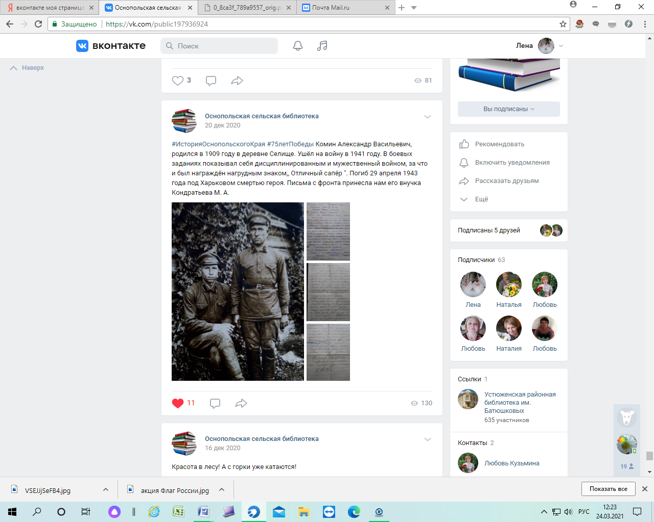

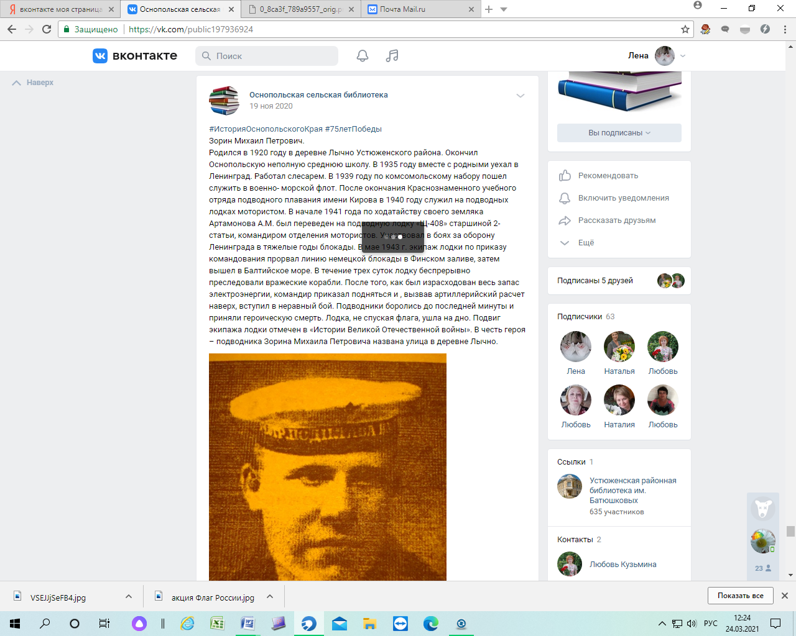

Кульработники Желябовского сельского Дома культуры (Дубинина Ирина Сергеевна, Торопова Елена Владимировна) и Желябовской библиотеки (Лебедева Ирина Владимировна) отличаются своим умением привлекать на свои мероприятия не только детей, но и взрослых. Каждый раз они умудряются найти «свою изюминку», которая надолго остается в памяти наших жителей.
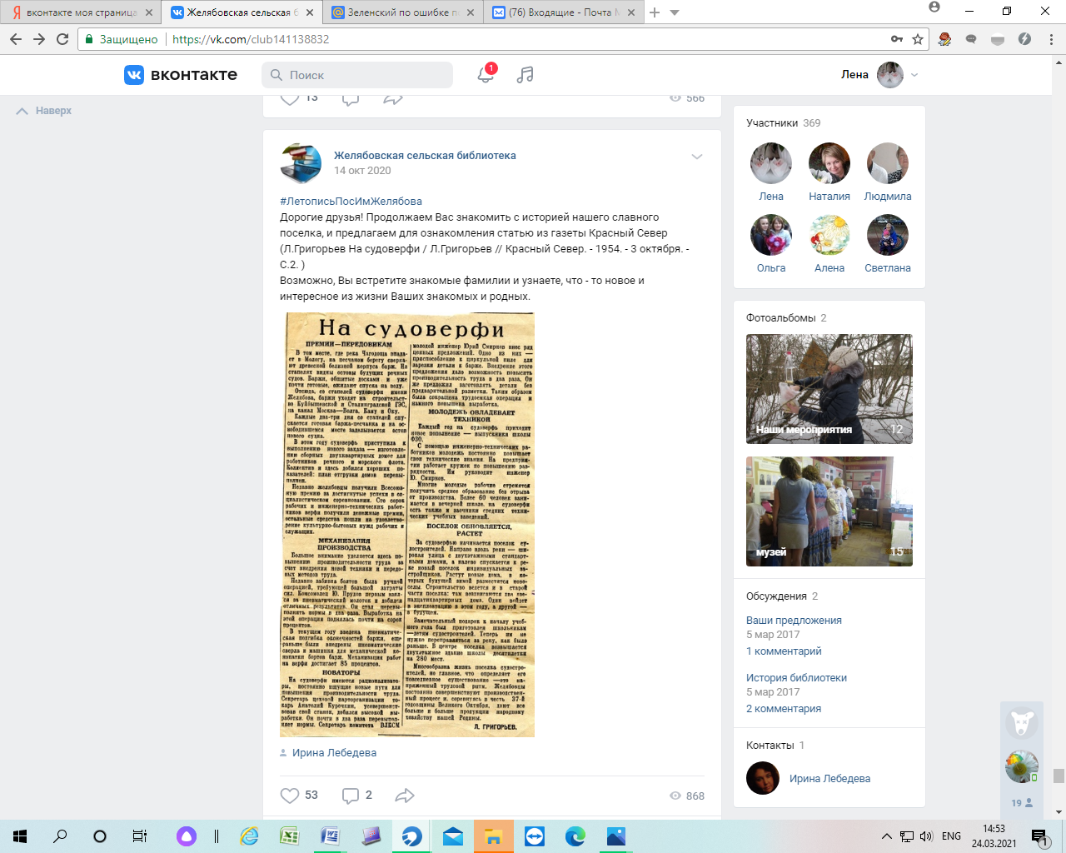

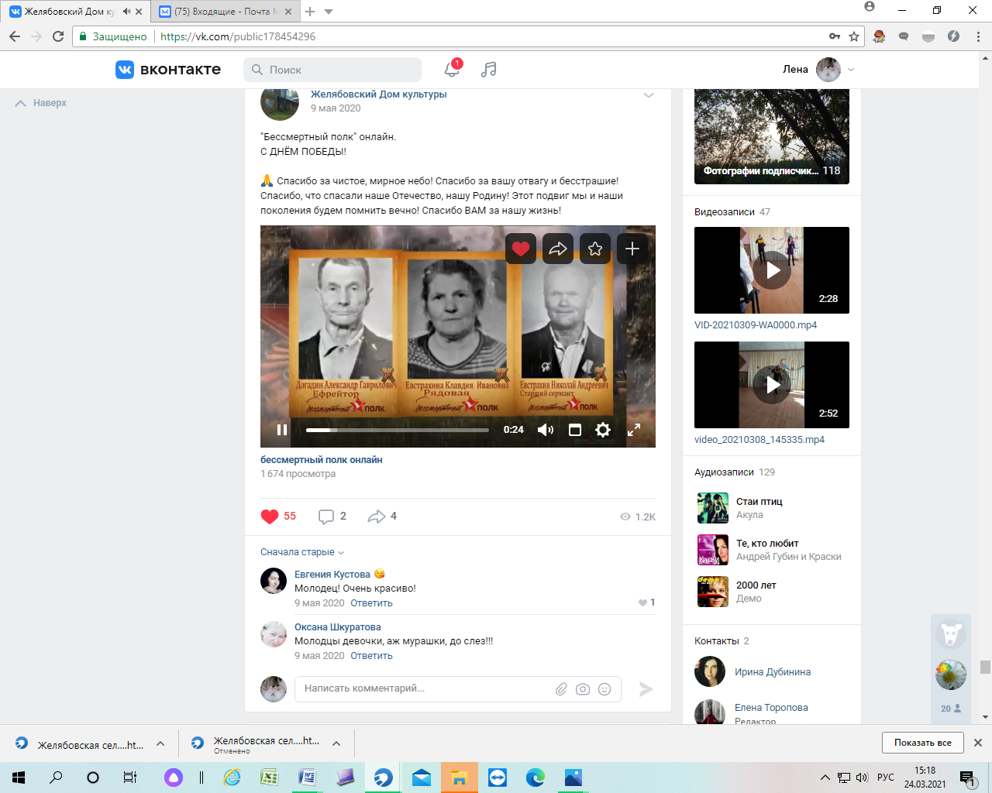

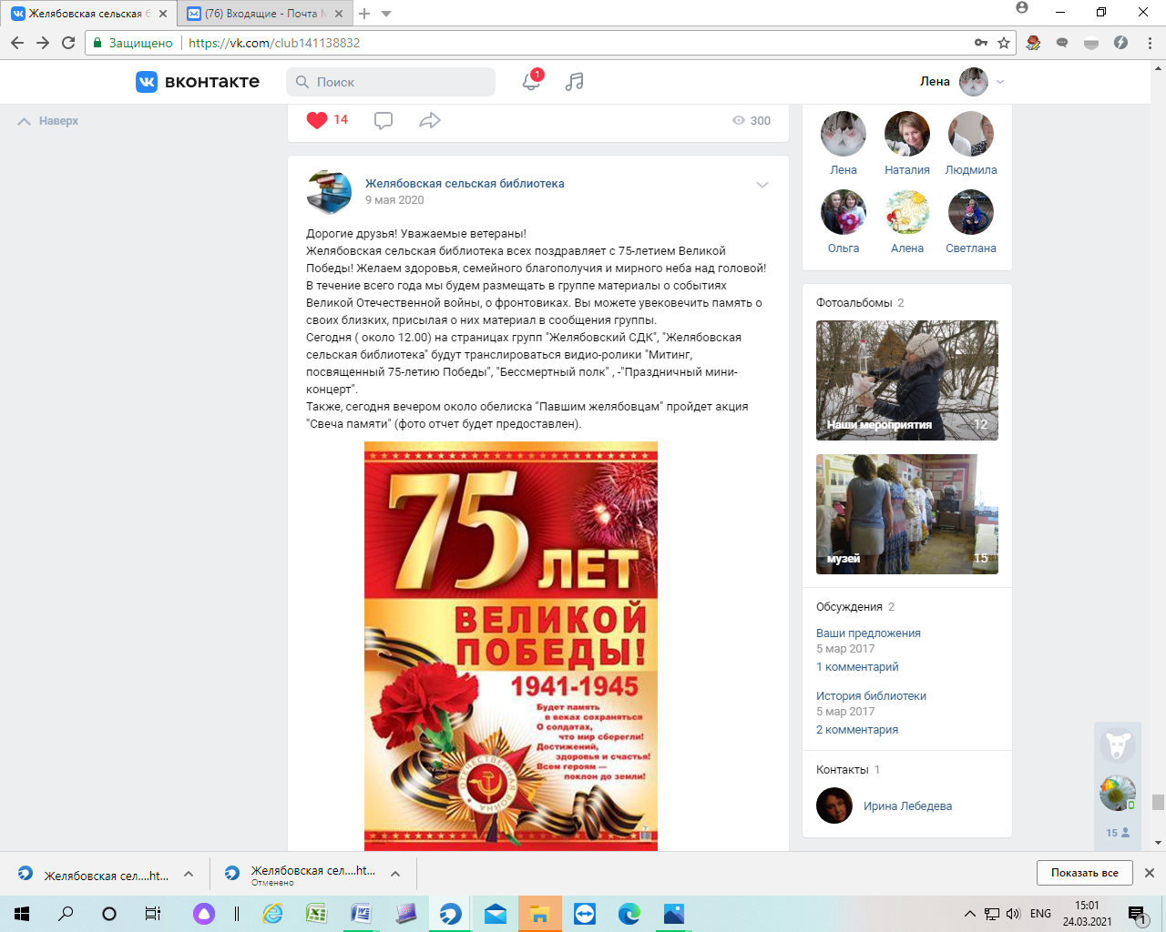

Соболевский СДК (заедующий Кустова Евгения Викторовна) одно из самых активных учреждений не только в сельском поселении Желябовское, но и в целом в Устюженском районе. Принимает участие в мероприятиях проводимых даже в соседней Новгородской области (фото). В Соболевском СДК проводятся мероприятия для всех слоев населения, организовано обслуживание отдаленных населенных пунктов.
Участники художественной самодеятельности неоднократно в районных мероприятиях, таких как Поздеевская ярмарка, Богородицкая ярмарка, районный фестиваль «Русские щи», учреждения культуры в формате «Он-лайн» занимали призовые места.
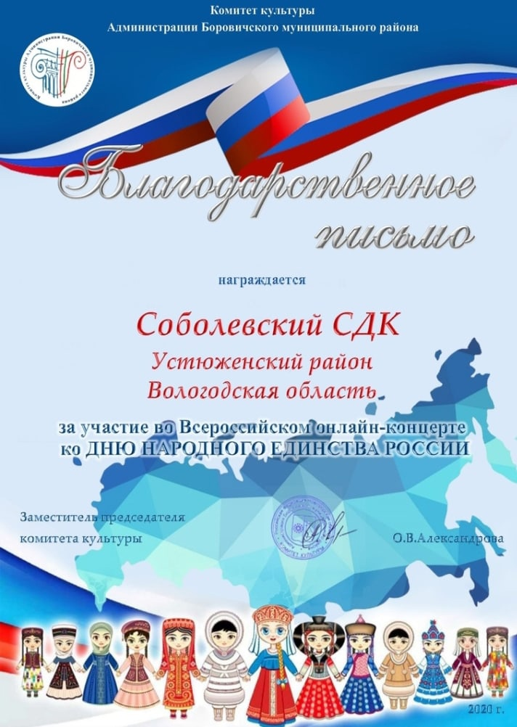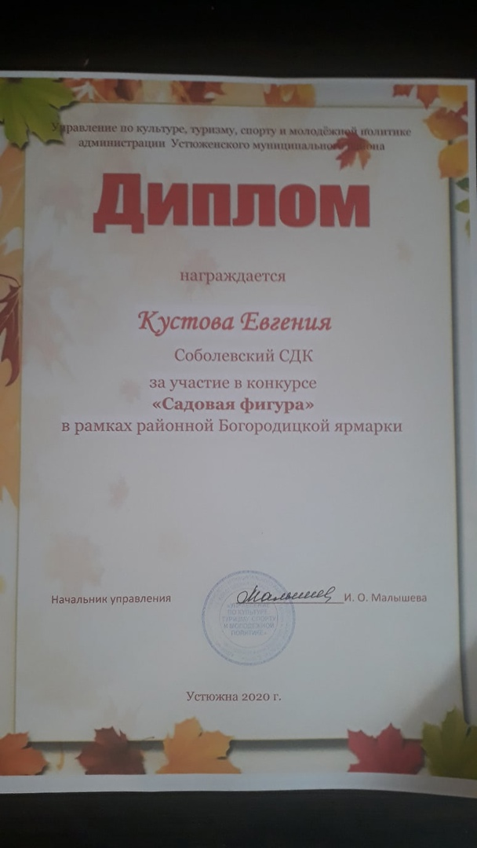

Акция «Флаг России» в 2020 году была проведена завед.Соболевским сельским Домом культуры Кустовой Евгенией Викторовной (фото)
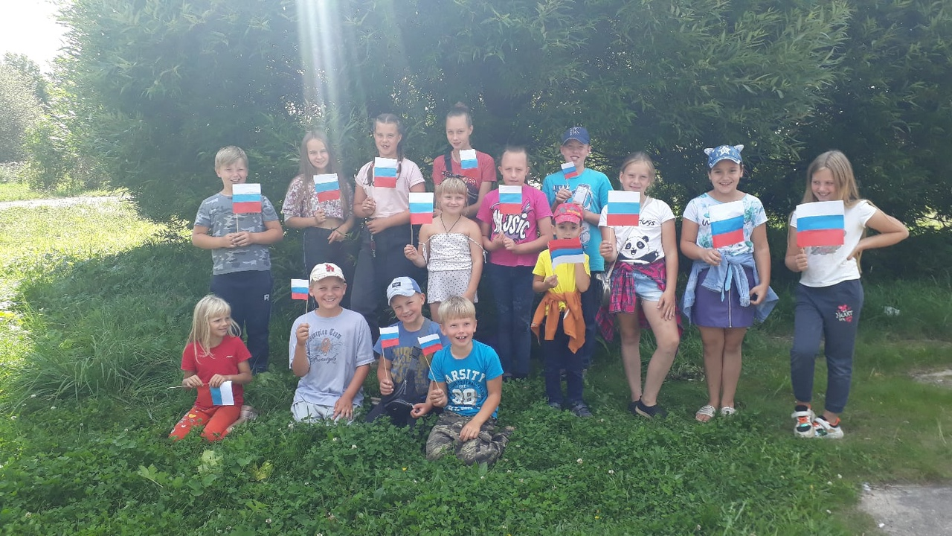

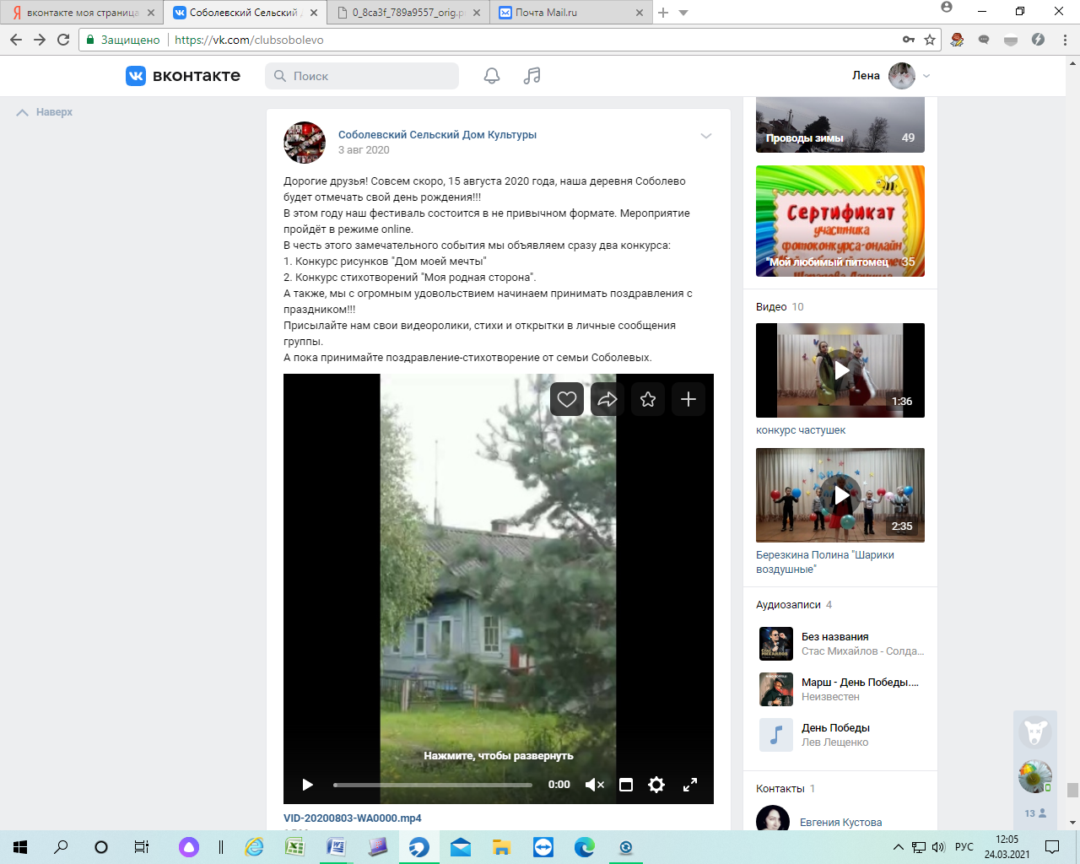
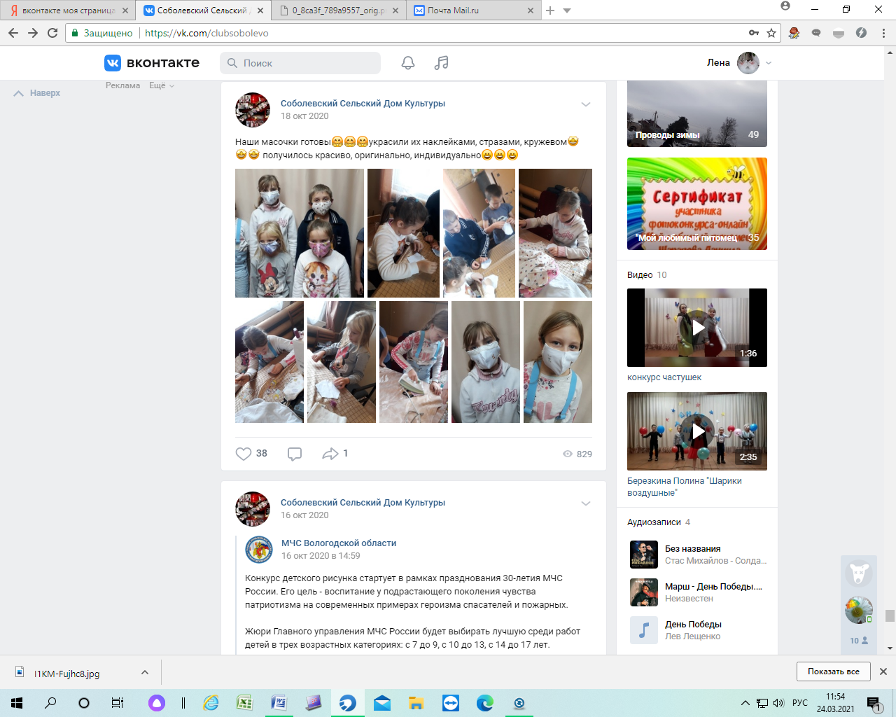

Медицинские учреждения

На территории сельского поселения Желябовское расположены 4 фельдшерско-акушерских пункта: в деревне Соболево - Кононовский ФАП, в деревне Славынево - Славыневский ФАП, в деревне Черная - Островский м/п, в деревне Слуды – Мартыновский ФАП. Для обслуживания населения на Мартыновском ФАПе осуществляется выезд фельдшера из Желябовской врачебной амбулатории один раз в неделю. Имеется проблема с кадрами на перспективу.
В посёлке имени Желябова функционирует Желябовская врачебная амбулатория, в которую входят: кабинет фельдшера, кабинет врача, процедурный (прививочный) кабинет, физиокабинет, 9 коек дневного стационара. Численность работников 11 человек. В Желябовской больнице и на ФАПах граждане получают первую доврачебную медицинскую помощь. Все медицинские учреждения, расположенные на территории сельского поселения Желябовское, входят в состав БУЗ ВО «Устюженская ЦРБ».
В целях медицинского обслуживания населения активно работает передвижной ФАП. За 2020 год осуществлено 6 выездов в населенные пункты сельского поселения.
Также в поселке работает аптека ГП ВО ГПТП «Фармация». Жители могут приобретать медикаменты, не выезжая в г. Устюжна и получить необходимую консультацию.

Социальное обслуживание

На территории сельского поселения Желябовское в поселке имени Желябова работает участковый специалист по социальной работе БУ «КЦ СОН «Гармония», всего в поселении на социальном обслуживании находится 60 человек.
Участковым специалистом по социальной работе оказывается помощь жителям в получении материальной помощи, в оформлении документов на субсидии, в оформлении документов в социальные и лечебные учреждения.
В связи эпидемией коронавируса и санитарно-эпидемиологическим состоянием в 2020 году администрацией поселения была проведена большая работа по выявлению и выдаче нуждающимся пенсионерам (имеющим минимальную пенсию, одиноко проживающим) гуманитарной помощи. Всего в поселении вручено порядка 180 продуктовых наборов.

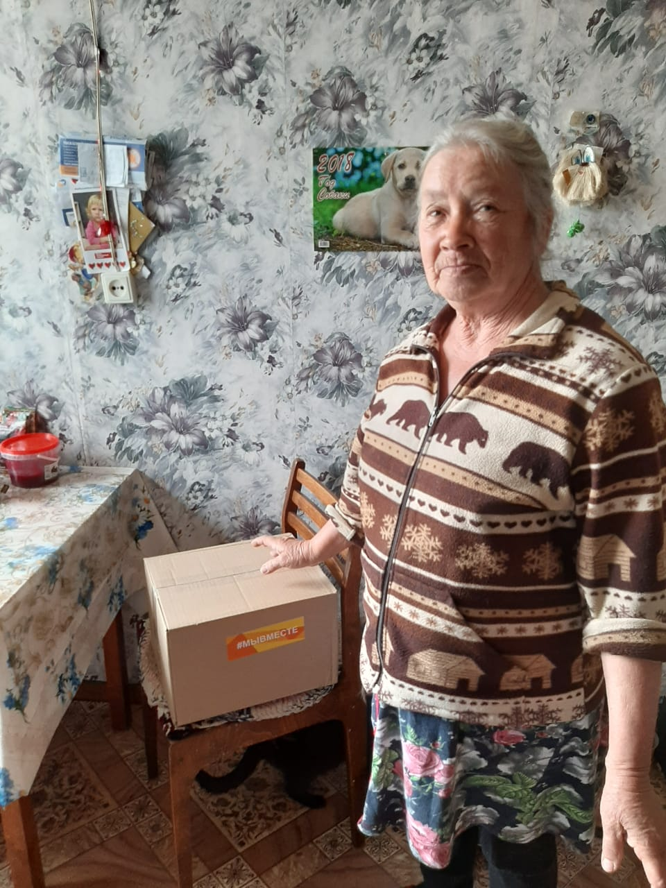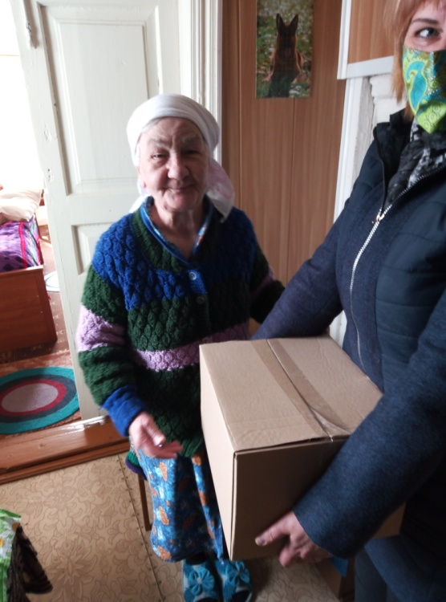

Транспортное обеспечение

В течение учебного года Устюженским МУП АТП ежедневно осуществляет подвоз детей школьным автобусом. С населенных пунктов Красино, Кортиха, Модно, Плотичье, Слуды, Лычно и Оснополье детей подвозят на обучение в поселок им.Желябова. С населенных пунктов Славынево, Жуково, Соболево детей подвозят на обучение в гор. Устюжну. В отчетном году положительно решился вопрос с автобусным сообщением населенных пунктов поселения: по 1 разу в неделю «ходит» автобус по маршрутам «Устюжна-Славынево», «Устюжна-Слуды» и 2 раза в неделю по маршруту «Устюжна – пос.им.Желябова».

Торговое обеспечение

На территории сельского поселения Желябовское расположены и работают 12 магазинов:
- 2 магазина ООО «Алена» ИП Щербаков С.В. д. Слуды и пос.им. Желябова;
- 2 магазина ООО «Росинка» ИП Грузнев А.Н.;
- 2 магазина ООО «Грейт» ИП Беляев В.И. д. Славынево и д. Соболево;
- магазины в пос. им. Желябова: ИП Алханашвили Р.Т., «Продукты» ИП Плешанова Е. Н., магазин «Северный градус» ООО «Вектор развития» Рыбакова Е.Ю;
- магазин ИП Хрусталева Л.А., д. Соболево;
- магазин «Березка» Стрелкова Е.Н., д. Славынево;
- кондитерский цех «Ванильные облака» , д. Соболево.

Недостатка в торговом обслуживании в населенных пунктах нет, все магазины торгуют смешанными товарами. Наибольшая доля в товарообороте торговых точек приходится на товары продовольственного ассортимента, но есть небольшие отделы парфюмерно-косметических изделий и бытовой химии. Предприниматели ставят перед собой задачу расширения имеющегося ассортимента товаров.
В отдаленных населенных пунктах д.д. Селище, Оснополье, Лычно, Чирец, Александрово-Марьино, Черная, Жуково, Кстово, Торшеево, Раменье, Модно, Кортиха, Красино торговое обслуживание осуществляется выездной торговлей, население снабжается продовольствием и другими товарами пятью автолавками.
Выездной торговлей занимаются:
- ИП Грузнев А.Н. по маршрутам: Модно – Кортиха – Красино, Большая Липенка - Бугры - Лычно – Александрово Марьино - Селище - понедельник, вторник, четверг, суббота;
- ИП Терехина Н.Н. . по маршрутам: Кононово- Жуково-Мыза –Тестово - Зябликово среда, суббота;
- ИП Мушкатёрова О.Б. по маршрутам: д. Александрово, Шуботово –учхоз Раменье, д. Торшеево, в д. Сошнево - вторник, суббота.
- ИП Плешанова Е.Н. по маршрутам: д. Селище - четверг.

На территории сельского поселения Желябовское находятся 4 отделения почтовой связи - пос.им. Желябова, с. Модно, д.д. Соболево, Славынево. Почтовые отделения оказывают универсальные почтовые услуги: прием и выдачу посылок, прием и оплату электронных переводов, продажу знаков почтовой оплаты, услуги «Почта-банк». Производится выдача пенсий и пособий, доставляются подписные издания и реклама, в розницу газеты и журналы, заказные и простые письма. Также отделениями почтовой связи осуществляется прием платежей за электроэнергию, услуги связи, платежи в пользу сотовых операторов и коммерческого телевидения, налоговые платежи. Почтовые отделения занимаются продажей продовольственных и промышленных товаров первой необходимости.
Снабжение сжиженным баллонным газом осуществляет ООО «Устюггаз-Вологда Устюженский ДУ АГЗС № 1». Администрация собирает и обобщает информацию о потребности населения в баллонах с газом, передает данные о необходимом количестве баллонов сжиженного газа, оповещает население о дате и времени подвоза газа. Баллонный газ доставляется на машине поставщика по населенным пунктам. В отчетном году решился вопрос с доставкой газа транспортом поставщика по потребителя, т.е. до проживающего населения. Данную проблему жители озвучивали на протяжении многих лет. За 2020 год специалистами администрации принято 170 заявок от жителей территории на обеспечение сжиженным газом в баллонах.

Жилищно-коммунальное хозяйство

На территории поселения работает МУП «Районные теплосети» - ресурсоснабжающая организация по предоставлению услуг населению (теплоснабжение, водоснабжение, водоотведение).

МУП «Районные теплосети»
Территория и объем обслуживания
пос.им.Желябова | д.Соболево | д.Славынево | д.Слуды
- 3 котельные:  1) ООО «ЛПК им. Желябова аренда у Шкакина Н.В. отапливает 5 многоквартирных жилых домов, здание детского сада, здание администрации поселения  2) котельная, расположенная у школы отапливает здание школы и – здание Дома культуры  3) котельная, расположенная в Больничном Городке отапливает здание амбулатории, здание отделения дневного стационара, гараж. | - 1  котельная отапливает здание Соболевского СДК, три многоквартирных жилых дома, административное здание;  - артезианская скважина №19;  - насосная станция для перекачки;  -здание под насосное оборудование для централизованного водоснабжения;  - водопровод протяженность 1200 м;  - канализационные сети – 1410 м. | - водопровод 3000 м;  -канализационные сети 3400 м; | -1 котельная отапливает здание детского сада, ФАПа, 18-ти квартирный дом и 12 одноквартирных домов;  - артезианская скважина №1855, вода техническая;  - канализационные сети 564 м.

В настоящее время эксплуатация систем коммунальной инфраструктуры характеризуется высокой вероятностью возникновения ситуаций, которые могут привести к нарушению функционирования систем жизнеобеспечения населения, к увеличению количества случаев предоставления коммунальных услуг ненадлежащего качества, а также неэффективному использованию энергетических ресурсов, загрязнению окружающей среды.
В 2020 году в рамках переданных полномочий по организации в границах сельского поселения электро-, тепло-, газо- и водоснабжения населения, водоотведения, снабжения населением топливом выделены и освоены средства:
Строительство, реконструкция и ремонт объектов системы водоснабжения водоотведения (ремонт колодцев в пос. им. Желябова между домами пер. Рабочий и ул. Садовая, ул. Школьная; ликвидация колодцев в дд. Сошнево, Жуково) .
Реализацию мероприятий по строительству объектов инженерной инфраструктуры (на инженерные сети к амбулатории в пос.им. Желябова).
Содержание объектов коммунального хозяйства (на подготовку площадки под амбулаторию в пос.им. Желябова).
Реализация проекта «Народный бюджет» по муниципальной программе «Комплексное развитие систем коммунальной инфраструктуры Устюженского муниципального района по 2020 год» в части выполнения мероприятия «Ремонт сетей водоотведения в д. Славынево по ул. Молодежная от домов № 23-39» .

Характеристика бюджета сельского поселения Желябовское

Согласно ст. 15 Бюджетного кодекса каждое муниципальное образования имеет собственный бюджет. Бюджет сельского поселения Желябовское утверждается решением Совета сельского поселения Желябовское. Поправки в бюджет 2020 в течение года вносились шесть раз.
Бюджет поселения формируется за счет собственных доходов и безвозмездных поступлений, является дотационным.
К собственным доходам относят:
- налоговые доходы (налог на доходы физических лиц, земельный налог, налог на имущество, единый сельскохозяйственный налог).
- неналоговые доходы (государственная пошлина за совершение нотариальных действий, прочие поступления от использования имущества, находящегося в собственности сельских поселений (за исключением имущества муниципальных бюджетных и автономных учреждений, а также имущества муниципальных унитарных предприятий, в том числе казенных), прочие поступления от денежных взысканий (штрафов) и иных сумм в возмещение ущерба, зачисляемые в бюджеты поселений;
К безвозмездным поступлениям относятся:
- дотации бюджетам бюджетной системы Российской Федерации:
- субсидии бюджетам бюджетной системы Российской Федерации (межбюджетные субсидии)
- субвенции бюджетам субъектов Российской Федерации и муниципальных образований:
- прочие межбюджетные трансферты, передаваемые бюджетам поселений
- межбюджетные трансферты, передаваемые бюджетам поселений из бюджетов муниципальных районов на осуществление части полномочий по решению вопроса местного значения в соответствии с заключенными соглашениями.

Доходная часть бюджета

Доходы бюджета сельского поселения Желябовское за 2020 год составляют 13 759 930,98 руб., или 99,9 % к уточненному бюджету, в том числе:
- поступление налоговых и неналоговых доходов составляет 1 956 214,96 руб. Доля и структура собственных доходов в бюджете сельского поселения Желябовское составляет 14,22%
№  пп | Вид дохода | Сумма  в руб. | Структура доходов в %
1 | Налог на доходы физических лиц | 221689,53 | 11,3
2 | Единый сельскохозяйственный налог | 36218,40 | 1,9
3 | Налог на имущество физических лиц | 343187,50 | 17,5
4 | Земельный налог | 1337369,53 | 68,4
5 | Государственная пошлина за совершение нотариальных действий | 7350,00 | 0,4
6 | Возмещение ущерба при возникновении страховых случаев, когда выгодоприобретателями выступают получатели средств бюджета сельского поселения | 10400,00 | 0,5

Безвозмездные перечисления составили 11 803 716,02 руб. составляет 85,78%.
в том числе:
Дотации бюджетам сельских поселений на выравнивание бюджетной обеспеченности из бюджетов муниципальных районов – 968 000,00 руб.,
Дотация бюджетам поселений на поддержку мер по обеспечению сбалансированности бюджетов – 3 937 100,00 руб.,
Дотации бюджетам сельских поселений на частичную компенсацию дополнительных расходов на повышение оплаты труда работников бюджетной сферы и иные цели – 682 900,00 руб.
Субвенции бюджетам сельских поселений на осуществление первичного воинского учета на территориях, где отсутствуют военные комиссариаты – 93 500,00 руб.,
Единая субвенция бюджетам сельских поселений из бюджета субъекта Российской Федерации – 2 000,00 руб.
Прочие субсидии бюджетам сельских поселений – 1 963 792,50 руб.
Межбюджетные трансферты, передаваемые бюджетам поселение из бюджетов муниципальных районов на осуществление части полномочий по решению вопросов местного значения в соответствии с заключенными соглашениями 1 474 400,00 руб.
Прочие межбюджетные трансферты, передаваемые бюджетам сельских поселений – 2 594 673,52 руб.
Прочие безвозмездные поступления в бюджеты сельских поселений – 87350,00 руб.
Руководствуясь постановлением Правительства области от 23.04.2012г. № 387 «О создании межведомственной рабочей группы» Постановлением администрации сельского поселения Желябовское 05.09.2016 № 86 создана рабочая группа по платежам в местный бюджет и легализации объектов налогообложения.
1 . За 2020 год рассмотрено 253 налогоплательщика, в том числе:
- индивидуальных предпринимателей – 0;
- организации – 0:
- физических лиц – 253,
- экономический эффект составил – 271,9 тыс. руб.
Ежемесячно проводится совместная работа с Межрайонной инспекцией № 4 по Вологодской области. Специалисты сельского поселения Желябовское предоставляет консультации и помощь в заполнении документов на предоставлении льготы по имущественным налогам. Оказана помощь в составлении и отправлено в налоговую инспекцию 11 заявлений с приложенными документами на льготу.
Администрация сельского поселения Желябовское постоянно сталкивается с проблемами, возникающими при сборе недоимки по уплате имущественных налогов на территории:
- начисление имущественных налогов лицам, достигшим пенсионного возраста (имеющим льготы);
- оплата начисленных налогов по квитанциям не разнесена налоговым органом (в недоимке она есть, по факту нет);
- пакет документов на льготу предоставлены налогоплательщиком, заявления разносятся налоговой инспекцией несвоевременно;
- зарегистрированы по месту жительства на территории сельского поселения, фактически не проживают длительное время;
- начисление налогов на умерших налогоплательщиков.
Потенциальные возможности увеличения доходной части бюджета поселения:
- активизация деятельности рабочей группы по платежам в местный бюджет и легализации объектов налогообложения;
- выявление объектов недвижимого имущества, не зарегистрированных в установленном законом порядке право собственности, содействие в постановке на учет;
- предоставление земельных участков для целей ИЖ строительства на условиях аукциона;
- предоставление земельных участков для размещения объектов малого предпринимательства;
- выявление и постановка на учет бесхозяйного имущества;
- работа с налогоплательщиками, имеющих задолженность по налоговым платежам;
- дифференциация налоговых ставок.

2. Расходная часть бюджета

Бюджет сельского поседения Желябовское по расходам исполнен в сумме 13 715 500,18 рублей или 99,38% к плановым назначениям. в т.ч. по коду бюджетной классификации

Общегосударственные вопросы

Расходы на обеспечение руководства и управления в сфере установленных функций произведены в сумме 3.893.454,78 руб., что составляет 28,39 % в структуре общих расходов бюджета по разделам бюджетной классификации в соответствии с функциями, выполняемыми органами местного самоуправления сельских поселений.
По данному разделу отражены расходы:
- на функционирование высшего должностного лица органа местного самоуправления;
- на функционирование представительного органа власти;
- на обеспечение деятельности финансовых налоговых и таможенных органов (финансово-бюджетного) надзора;
- на другие общегосударственные вопросы.

Национальная оборона, мобилизационная и вневойсковая подготовка

Осуществление первичного воинского учета на территориях, где отсутствуют военные комиссариаты – 93 500 руб.
Направлено на выплату заработной платы работнику, занимающимся первичным воинским учетом (0,4 ставки)

Национальная безопасность и правоохранительная деятельность

Обеспечение мер противопожарной безопасности - 89.121,38 руб.,
в том числе:
- устройство минерализированных полос село Модно-1,5 км., пос.им.Желябова 4,4 км., д. Соболево – 2 км.;
- выполнение работ по противопожарной безопасности на территории сельского поселения Желябовское: установка пожарных щитов с оборудованием в пос.им. Желябова - 3 шт, д. Лычно – 1 шт., д. Слуды -1 шт, д. Плотичье,-1 шт, с. Модно -1шт, д. Славынево - 1 шт, д. Соболево - 1 шт, д. Раменье - 1 шт, д. Жуково - 1 шт, д. Кортиха - 1 шт
- приобретение противопожарного оборудования (щиты, багры, ведра, лопаты, топоры)
- приобретение противопожарного оборудования (пожарные щиты открытые)

Национальная экономика – 3.361.485,08 руб.
в том числе:
04 05 Сельское хозяйство -149.750,00 руб.
в том числе:
На основании соглашения № 66 от 15.04.2020 г. с Департаментов сельскохозяйственных ресурсов, по борьбе с борщевиком Сосновского выделены денежные средства в сумме 148.252,50 руб., софинансирование сельского поселения Желябовское составило 1.497,50 руб.

Дорожное хозяйство (дорожные фонды)- 3.211.735,08 руб.
в том числе:
на основании ФЗ № 131 – ФЗ от 06.10.2003 "Об общих принципах организации местного самоуправления в РФ" (с последующими изменениями и дополнениями) с 01 января 2016 года полномочия по дорожной деятельности являются полномочиями Устюженского муниципального района. На основании заключенного соглашения № 497 от 31.12.2019г. (в границах населенных пунктов, вне границ населенных пунктов) полномочия по дорожной деятельности переданы на уровень сельского поселения Желябовское.
В границах населенных пунктов сельского поселения Желябовское находится 45,4 км дорог муниципального значения, на которые выделены и израсходованы 981.000,00 руб.
Оплата договоров по расчистке дорог и подсыпке песком в зимнее время в границах населенных пунктов сельского поселения Желябовское (Широков С.Ю., ИП Самхарадзе С.С., Беляшов С.Л., ИП Сердцелюбов Д.Н., Желянный С.А.), содержание дорог в летний период ( подсыпка, грейдирование в пос.им. Желябова ул. Подлесная, ул. Первомайская, Рабочий переулок, ул. Советская, ул. Малая Окуневская) ИП Сердцелюбов Д.Н, ИП Савастьянов С.Р.
Протяженность автомобильных дорог вне границ населенных пунктов в границах района 29,9 км, на которые выделены и израсходованы 448.500,00 руб.
Оплата договоров по расчистке дорог в зимнее время вне границ населенных пунктов сельского поселения Желябовское (Широков С.Ю., ИП Самхарадзе С.С., Беляшов С.Л., ИП Сердцелюбов Д.Н), содержание дорог в летний период (подъезд к дер. Селище ИП Сердцелюбов Д.Н).
Ремонт и капитальный ремонт автомобильных дорог и искусственных сооружений 1.019.990,18 руб.в том числе:
- ремонт участка автодороги Модно-Кортиха,-Красино
- ремонт автодороги д. Большая Липенка
- ремонт участка автодороги Слуды- Большая Липенка – Мартыново.
- ремонт уличных дорог в пос.им. Желябова ул. Больничный городок, Рабочий переулок, переезд с ул. Первомайская к больнице.
Обеспечение расходов в рамках государственной программы «Развитие транспортной системы Вологодской области на 2014-2020 годы - 762.244.90 руб.
-ремонт уличных дорог в пос. им. Желябова ул. Социалистическая, Первомайская, Воробьевская, Большая Окуневская, Судостроительная, Подлесная.
- ремонт уличных дорог в пос. им. Желябова ул. Лесная д1-д.8, ул. Речников д.16-д.19, ул. Малая Окуневская д.17- д.25, проезд с ул. Социалистической на ул. Лесная.
Жилищно-коммунальное хозяйство – 3.908.822,46 руб.
в том числе:
Коммунальное хозяйство – 2.853.538,44 руб.
В том числе:
- Строительство, реконструкция и ремонт объектов системы водоснабжения водоотведения.
На основании заключенного соглашения № 232 от 27.05.2020 г. о передаче осуществления части полномочий по решению вопросов местного значения на 2020 год доп. Соглашение №2/412 произведены следующие работы:
- ремонт колодцев в пос. им. Желябова между домами по пер. Рабочему и ул. Садовая, ул. Школьная;
- ликвидация колодцев: д. Сошнево, д. Жуково в сумме 18.000 руб. договор на оказание услуг от 17.12.2020 г. с ИП Березкиным А.В.;
- реализация мероприятий по строительству объектов инженерной инфраструктуры (на инженерные сети к амбулатории в пос.им. Желябова);
- содержание объектов коммунального хозяйства (на подготовку площадки под амбулаторию в пос.им. Желябова).
Реализация проекта «Народный бюджет»
По дополнительному соглашению № 1/254 от 30.06.2020 г. к соглашению № 232 от 27.05.2020 г. администрацией Устюженского муниципального района выделены денежные средства по муниципальной программы «Комплексное развитие систем коммунальной инфраструктуры Устюженского муниципального района по 2020 год» в части выполнения мероприятия «Ремонт сетей водоотведения в д. Славынево по ул. Молодежная от домов № 23-39» в рамках реализации проекта «Народный бюджет» .
Организация уличного освещения – 1.441.100 руб.
По соглашению от 25.02.2020 г. № 25/С между администрацией сельского поселения Желябовское и Департаментом топливно-энергетического комплекса и тарифного регулирования Вологодской области выделены средства на организацию уличного освещения в сумме 1.080.800,00 руб., софинансирование составило 25% - 360.300,00 руб.
- оплата услуг по счетам за уличное освещение;
- оплата работ по ремонту сетей уличного освещения (п.им. Желябова, д. Матвеево, д. Кортиха, д. Слуды, д. Оснополье, д. Лычно, д. Соболево, д. Славынево).
Благоустройство – 1.055.284,02 рублей
в том числе:
Реализация проекта «Народный бюджет» 583.900,00 руб.
Соглашение № 0197-20 от 30.04.2020 г. о предоставлении субсидии из областного бюджета бюджету сельского поселения Желябовское на реализацию проекта «Народный бюджет»: 70% областной бюджет, 30% софинансирование бюджета СП Желябовское и населения:
на реализацию проекта «Народный бюджет» 583.900,00 руб. в.т.ч.
- 284.000,00 руб. изготовление и установка памятника воинам, погибшим в годы Великой Отечественной войны 1941-1945 г д. Оснополье;
- 299.900,00 руб. благоустройство площади с ремонтом памятника воинам, погибшим в Великой Отечественной войне 1941-1945 г д. Соболево;
Обеспечение обустройства систем уличное освещения –161.800 руб. в т.ч.:
- по соглашению от 01.04.2020 г. № 140/С между администрацией сельского поселения Желябовское и Департаментом топливно-энергетического комплекса и тарифного регулирования Вологодской области выделены средства на обеспечение обустройства систем уличного освещения в сумме 158.431,07 руб., софинансирование составило 25% - 3.368,93 руб.;
-на установку новых светильников в д. Лычно- 4 шт, д. Оснополье -2 шт, д. Соболево- 6 шт.
- работы по замене светильников в д. Соболево-6 шт, д. Тимофеевское - 1 шт, д. Красино - 3 шт – итого 10 шт.
- приобретение светильника.
Уличное освещение –4.154,01 руб. в том числе:
- оплата по замене старых светильников на новые (д. Соболево ул. Центральная)
- оплата пеней за несвоевременную оплату счетов за уличное освещение.
Озеленение – 16.124,30 руб. в том числе:
- вырубка кустарников и деревьев в поселке имени Желябова;
- приобретение ГСМ (бензин) и масла окашивания площади д. Соболево.
Организация и содержание мест захоронение – 97.331,17 руб. в том числе:
- услуги по уборке ТКО с кладбищ;
- приобретение информационных стендов для кладбищ;
- межевание земельных участков: кладбище д. Оснополье, кладбище д. Соболево;
- уборка опасных деревьев на кладбище д. Соболево.
Прочие работы по благоустройству – 191.974,54 руб.
в том числе:
- услуги по техосмотру тракторов
- на обкашивание травы на территории д. Соболево
-межевание земельных участков п.им. Желябова (памятник), с. Модно (памятник, кладбище), д. Чирец (кладбище),д. Соболево (памятник, обелиск)
- уборка несанкционированной свалки с. Модно
- уборка несанкционированного мусора на территории пос.им. Желябова
-оплата ОСАГО на 3 трактора
- приобретение бензин, масло
- приобретение стройматериалов.
- приобретение хозтоваров
- приобретение материалов однократного применения
- транспортный налог (2 трактора)

Образование, молодежная политика и оздоровление детей- 6 200 руб.

Произведены расходы на проведение мероприятий для молодежи (приобретение призов и подарков) на сумму 6 200,00 руб.
Культура и кинематография, культура – 1.619 300,00 руб.
в том числе:
Передача полномочий на уровень района по соглашению № 497 от 31.12.2019 г.- 1.440.000,00 руб.
Соглашение № 0197-20 от 30.04.2020 г. о предоставлении субсидии из областного бюджета бюджету сельского поселения Желябовское на реализацию проекта «Народный бюджет» 70% областного бюджета 30% софинансирование бюджета СП Желябовское и населения.
Приобретение музыкальной аппаратуры для создания условий для организации досуга и обеспечения жителей поселения услугами организаций культуры д. Слуды, приобретение музыкального оборудования для Соболевского сельского Дома культуры – 179 300,00 руб.

Социальная политика – 560 287,04 руб.,

Доплаты к пенсиям лицам, замещавшим должности глав муниципальных образований в соответствии с Федеральным законом от 06.10.2003 № 131 –ФЗ «Об общих принципах организации местного самоуправления в Российской Федерации», законом области от 26.12.2007г. №1728 – ОЗ «О некоторых гарантиях осуществления полномочий глав муниципальных образований Вологодской области») за 2020 год в том числе: доплата главам – 510 287,04 руб., доплата муниципальным служащим – 50 000,00 руб.

Физическая культура и спорт, массовый спорт- 183 329,44 руб.
в том числе:
Соглашение № 0197-20 от 30.04.2020 г. о предоставлении субсидии из областного бюджета бюджету сельского поселения Желябовское на реализацию проекта «Народный бюджет» 70% областного бюджета, 30% софинансирование бюджета СП Желябовское и населения – 60.000 руб.
- приобретение детской спортивной площадки в д. Плотичье
- установка спортивного оборудования на территории стадиона пос.им.Желябова, цементная заливка под оборудование
- приобретение детского спортивного оборудования в д. Красино
- приобретение материальных запасов
в том числе:
- ГСМ для поездок на соревнования в район, окашивание травы на стадионе и детских площадок, стройматериалы, приобретение грамот, подарков, сертификатов.
Передаваемые полномочия в район по соглашению № 485 от 31.12.2019 г. – 12.000,00 руб.
Работа общественных организаций

В 2018 году после избрания нового председателя Совета ветеранов активизировалась работа ветеранской организации. Председателем Совета ветеранов был избран Кутузов В.В., который собрал вокруг себя команду единомышленников. Актив ветеранской организация поселка им.Желябова насчитывает более 15 человек. С каждым днем число активистов-пенсионеров становится все больше. Совет ветеранов поселка им.Желябова – это сплоченный коллектив, который проводит большую работу, в том числе и в помощь администрации.
В 2020 году при реализации проекта «Народный бюджет» в отношении строительства в д.Оснополье обелиска павшим воинам в годы Великой Отечественной войны, администрации была оказана большая помощь в сборе финансовых средств на реализацию данного проекта.
Активно участвовали ветераны в подготовке и проведении мероприятий, посвященных Дню Победы: в 2020 году это были акции «Свеча памяти» у обелиска павшим воинам в поселке им.Желябова и у вновь выстроенного обелиска в д.Оснополье.
В 2020 году, несмотря на ограничительные мероприятия в связи с эпидемией коронавируса, активисты вновь провели акцию «Солдатская каша». Только в этот раз они посетили желябовских ветеранов на дому, угостили «фронтовой» кашей (с использованием одноразовой посуды), поздравили с Днем Победы. Все были приятно удивлены и, конечно, очень благодарны.
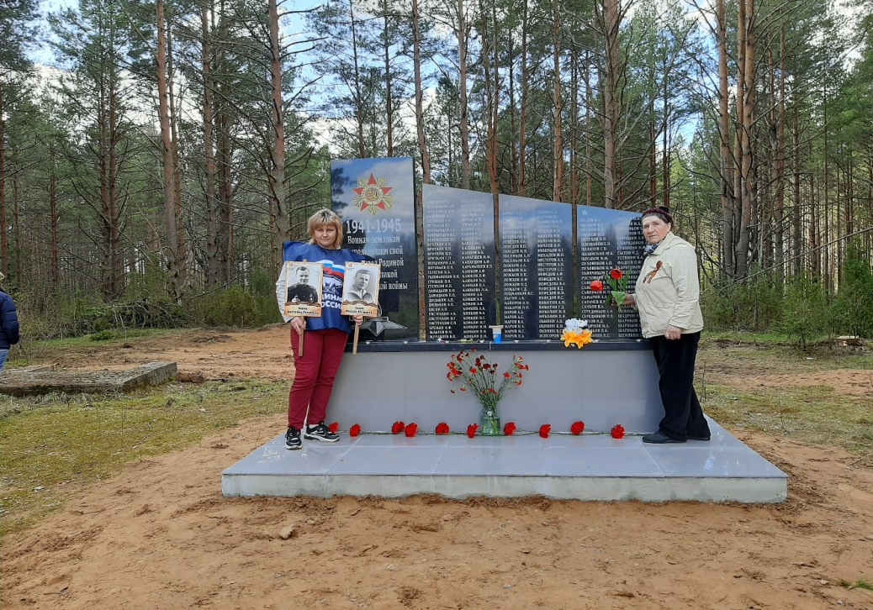
С июля 2020 года по инициативе Совета ветеранов в поселке им.Желябова организована благотворительная акция по безвозмездной раздаче населению одежды. Вещи предоставлены благотворительным магазином АНО «Так просто» г.Череповца. Обновление вещей проходит ежемесячно, а иногда 2 раза в месяц.
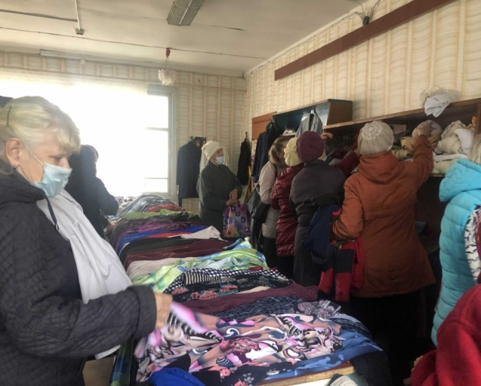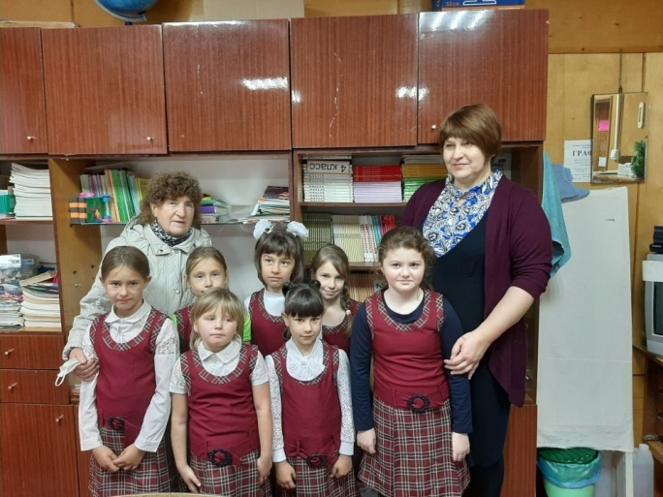
на фото:
каждый раз на раздаче предоставлен большой выбор одежды ;
для учащихся Желябовской школы одежды подобрана школьная форма.

Отзывы населения об акции:
- Не скрою, я поначалу к данному мероприятию относилась с недоверием. Думала, навезут вещи по принципу «На тебе, Боже, что мне негоже». Однако после разговоров с некоторыми малообеспеченными, многодетными семьями поняла, что для них это большая помощь. Сама рассматривала вещи – часть из них совершенно новые, а то, что ношено – в хорошем состоянии. Спасибо ветеранам большое.
- Одела ребенка-школьника на зиму полностью, нашли даже зимние хорошие вещи. Думаю, что в магазинах за все, что удалось подобрать здесь, я заплатила бы 10-15 тыс.руб. Не меньше. Я очень благодарна организаторам. Пусть и дальше продолжают эту акцию.
- У меня пенсия чуть больше 11 тыс. Много на лекарства уходит. Вещи себе редко покупаю. А с помощью наших ветеранов подобрала наряды, в которых даже в гости не стыдно пойти. То, что не подошло, вернула обратно без проблем. Спасибо всем большое, раньше в поселке такого никогда не было.

Задачи и перспективны направления социально-экономического развития сельского поселения Желябовское

- Участие в проекте «Народный бюджет-2021» по следующим проектам:
№  п\п | Наименование населенного пункта | Наименование проекта | Стоимость проекта  ( в руб.)
 | Пос.им.Желябова | Приобретение сценических костюмов для Желябовского СДК | 26 130,00
 | Пос.им.Желябова | Приобретение музыкального оборудования для Желябовского СДК | 91 000,00
 | С.Модно | Приобретение оборудования для детской площадки в с.Модно | 94 000,00
 | Д.Соболево | Благоустройство площади, прилегающей к памятнику воинам, погибшим в Великой Отечественной войне 1941-1945 г.г.по адресу: Вологодская обл., УСтюженский район, д.Соболево» | 449 600,00
 | Д.Соболево | Приобретение мультимедийного оборудования для Соболевского сельского Дома культуры | 65 000,00
 | Д.Селище | Оборудование подъезда к пожарному водоему в д.Селище | - 344, 30
 | Д.Славынево | Ремонт пожарного водоема в д.Славынево | 237 520,40
 | Д.Слуды | Приобретение оборудования для детской площадки в д.Слуды | 108 000,00
 | Д.Славынево | Ремонт источника нецентрализованного водоснабжения (колодца) по адресу: д.Славынево, ул.Молодежная, д.№ 15-17 | 134 500,00
 | Д.Кортиха | Ремонт источника нецентрализованного водоснабжения (колодца) по адресу: д.Кортиха по ул.Бережная, вблизи д.14 | 77 000,00

- Участие в проекте «Народный бюджет - 2022» по результатам инициатив жителей территории сельского поселения Желябовское;
- Участие в конкурсах «Лучший староста», «Лучшее сельское поселение Вологодской области»;
- Подготовка документации для участия в программах «Сельский Дом культуры», «Сельская библиотека» для проведения ремонтов здания Соболевского СДК;
- Подготовка документов для участия в программе на реализацию мероприятий по благоустройству сельских территорий (обустройство площадок накопления ТКО, организация ливневых стоков);
- Подготовка документов для включения в федеральную программу «Комплексное развитие сельских территорий»;
- Привлечение инвесторов для развития малого предпринимательства на территории, что повлечет создание новых рабочих мест. В 2019 году за счет субсидий из областного бюджета были отмежеваны и оформлены земельные участки из земель сельскохозяйственного назначения в собственность сельского поселения Желябовское, находящиеся в общей долевой собственности, общей площадью 200 га.;
- Обустройство 15 контейнерных площадок на территории сельского поселения Желябовское;
- Оформление земельных участков под кладбищами в населенных пунктах: пос.им. Желябова, Славынево, Матвеево;
- Обустройство детских площадок в д.Слуды, д. Красино, д. Плотичье, с. Модно.
Вся работа, проделанная в 2020 году, проведена благодаря активному участию жителей сельского поселения Желябовское, старост, депутатов Совета, руководителей предприятий и организаций, общественности, предпринимателей, Совета ветеранов.

